AL NORTE EUROPEO
08 DÍAS – 07 NOCHES
VIGENCIA: 2026

DURACION: | 08 DÍAS – 07 NOCHES
PUERTO DE SALIDA: | ROTTERDAM, PAISES BAJOS
FECHAS DE SALIDA: | ITINERARIO I  05 DE ABRIL  ITINERARIO II  26 DE ABRIL  ITINERARIO III  03 DE MAYO  ITINERARIO IV  21 DE JUNIO
BARCOS: | ROTTERDAM

INCLUYE:
- 07 noches de alojamiento en la categoría de cabina seleccionada
- Comidas Ilimitadas entre las diarias principales y snacks con bebidas incluidas: Café, té, jugos
- Shows
- Actividades recreativas diarias
- Actividades deportivas
- Pickleball en alta mar
- Disfrute de clases gratuitas, torneos y canchas con increíbles vistas desde la cubierta superior
- Fitness Center: Tome una clase en nuestro gimnasio con personal profesional
- Películas a bordo
- Desembarco en los diferentes puertos descritos en el itinerario
- Servicio a la habitación las 24 horas

NO INCLUYE:
- Alimentos o bebidas no especificados
- Billetes aéreos
- Seguro de viaje
- Propinas
- Items no especificados en el programa

ITINERARIO:

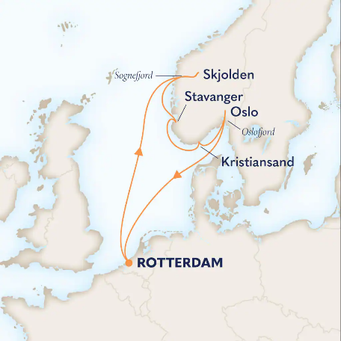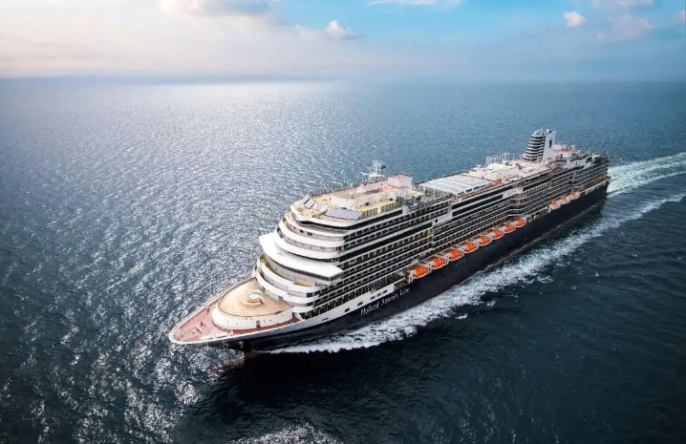

ITINERARIO I
DÍA | PUERTO | LLEGADA | SALIDA
05 ABRIL 2026 | ROTTERDAM, PAÍSES BAJOS | - | 15:00 PM
06 ABRIL 2026 | EN NAVEGACIÓN | - | -
07 ABRIL 2026 | SKJOLDEN, NORUEGA | 08:00 AM | 16:00 PM
07 ABRIL 2026 | CRUCERO PANORÁMICO POR EL FIORDO DE SOGNEFJORD | - | -
08 ABRIL 2026 | STAVANGER, NORUEGA | 08:00 AM | 17:00 PM
09 ABRIL 2026 | KRISTIANSAND, NORUEGA | 08:00 AM | 17:00 PM
10 ABRIL 2026 | OSLO, NORUEGA | 07:00 AM | 17:00 PM
10 ABRIL 2026 | CRUCERO PANORÁMICO POR EL FIORDO DE OSLO | - | -
11 ABRIL 2026 | EN NAVEGACIÓN | - | -
12 ABRIL 2026 | ROTTERDAM, PAÍSES BAJOS | 05:00 AM | -

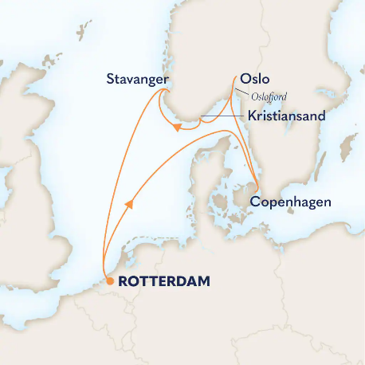
ITINERARIO II
DÍA | PUERTO | LLEGADA | SALIDA
26 ABRIL 2026 | ROTTERDAM, PAÍSES BAJOS | - | 15:00 PM
27 ABRIL 2026 | EN NAVEGACIÓN | - | -
28 ABRIL 2026 | COPENHAGEN, DINAMARCA | 08:00 AM | 17:00 PM
29 ABRIL 2026 | CRUCERO PANORÁMICO POR EL FIORDO DE OSLO | - | -
29 ABRIL 2026 | OSLO, NORUEGA | 10:00 AM | 18:00 PM
30 ABRIL 2026 | KRISTIANSAND, NORUEGA | 08:00 AM | 17:00 PM
01 MAYO 2026 | STAVANGER, NORUEGA | 08:00 AM | 17:00 PM
02 MAYO 2026 | EN NAVEGACIÓN | - | -
03 MAYO 2026 | ROTTERDAM, PAÍSES BAJOS | 07:00 AM | -

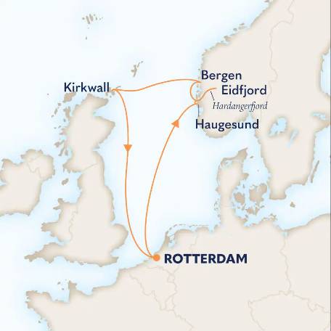
ITINERARIO III
DÍA | PUERTO | LLEGADA | SALIDA
03 MAYO 2026 | ROTTERDAM, PAÍSES BAJOS | - | 15:00 PM
04 MAYO 2026 | EN NAVEGACIÓN | - | -
05 MAYO 2026 | HAUGESUND, NORUEGA | 08:00 AM | 17:00 PM
06 MAYO 2026 | EIDFJORD, NORUEGA | 08:00 AM | 17:00 PM
06 MAYO 2026 | CRUCERO PANORÁMICO POR EL FIORDO DE HARDANGER | - | -
07 MAYO 2026 | BERGEN, NORUEGA | 08:00 AM | 17:00 PM
08 MAYO 2026 | KIRKWALL, ESCOCIA | 10:00 AM | 20:00 PM
09 MAYO 2026 | EN NAVEGACIÓN | - | -
10 MAYO 2026 | ROTTERDAM, PAÍSES BAJOS | 07:00 AM | -

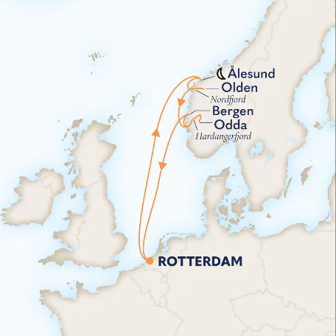
ITINERARIO IV
DÍA | PUERTO | LLEGADA | SALIDA
21 JUNIO 2026 | ROTTERDAM, PAÍSES BAJOS | - | 15:00 PM
22 JUNIO 2026 | EN NAVEGACIÓN | - | -
23 JUNIO 2026 | ALESUND, NORUEGA | 10:00 AM | 22:00 PM
24 JUNIO 2026 | OLDEN, NORUEGA | 07:00 AM | 16:00 PM
24 JUNIO 2026 | CRUCERO PANORÁMICO POR EL FIORDO NORTE | - | -
25 JUNIO 2026 | ODDA, NORUEGA | 10:00 AM | 18:00 PM
25 JUNIO 2026 | CRUCERO PANORÁMICO POR EL FIORDO DE HARDANGER | - | -
26 JUNIO 2026 | BERGEN, NORUEGA | 08:00 AM | 17:00 PM
27 JUNIO 2026 | EN NAVEGACIÓN | - | -
28 JUNIO 2026 | ROTTERDAM, PAÍSES BAJOS | 07:00 AM | -

NOTAS IMPORTANTES:
- Precios incluyen todos los impuestos (sujetos a cambio y disponibilidad).
- Precios sujetos a variación y disponibilidad sin previo aviso hasta el momento de la reserva.
- Las cabinas garantizadas no tienen n° de cabina hasta realizar el check in.
- Los cruceros solicitan documentos como visas múltiples, certificados de vacuna, etc (la agencia es la encargada de dar la información al pasajero, si por falta de algún documento el pasajero no puede embarcar no es responsabilidad de Salmor, solo se actuará como intermediario en la reclamación a la naviera, y será la naviera quién de un veredicto final). Según la política de la línea de cruceros, es obligatorio presentar un pasaporte con una validez de seis meses a partir de la fecha de regreso para poder zarpar. El check-in en línea estará disponible 21 días antes de la salida.
- Consultar las diferencias entre las tarifas que pertenecen al apartado de Pago Signature On File y Pago.

